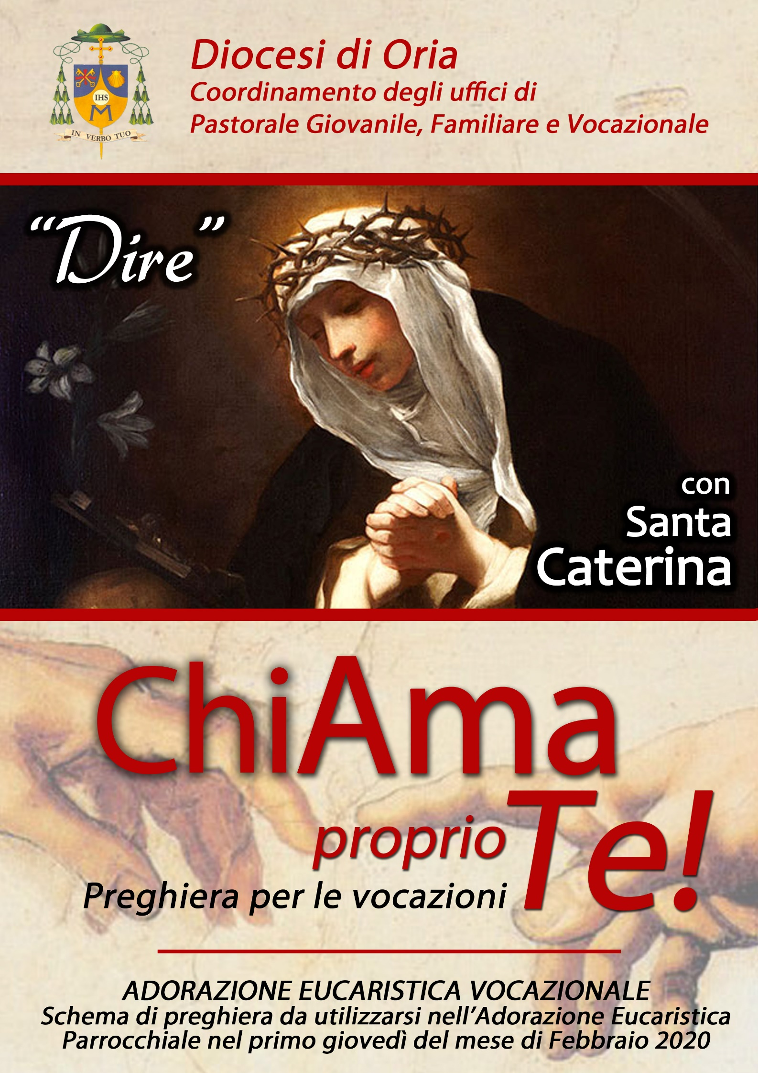

Una guida introduce
Stare davanti a Gesù Eucaristia come comunità parrocchiale è un’esperienza di fede che ci fa crescere nell’intimità col Signore Gesù. Così dice Papa Francesco: “Vorrei che ci ponessimo tutti una domanda: tu, io, adoriamo il Signore? Andiamo da Dio solo per chiedere, per ringraziare, o andiamo da Lui anche per adorarlo? Che cosa vuol dire allora adorare Dio? Significa imparare a stare con Lui, a fermarci a dialogare con Lui, sentendo che la sua presenza è la più vera, la più buona, la più importante di tutte. Ognuno di noi, nella propria vita, in modo consapevole e forse a volte senza rendersene conto, ha un ben preciso ordine delle cose ritenute più o meno importanti. Adorare il Signore vuol dire dare a Lui il posto che deve avere; adorare il Signore vuol dire affermare, credere, non però semplicemente a parole, che Lui solo guida veramente la nostra vita; adorare il Signore vuol dire che siamo convinti davanti a Lui che è il solo Dio, il Dio della nostra vita, il Dio della nostra storia”.

E allora vogliamo stare qui per lasciarci guardare dal Signore perché egli possa, ancora una volta, parlare al nostro cuore.
Questa sera ci lasceremo guidare dalla testimonianza e dalle parole di Santa Caterina da Siena.

Esposizione del Santissimo Sacramento ed inizio dell’Adorazione

Canto di adorazione

Silenzio

Il Sacerdote o un lettore proclama il Vangelo

Dal Vangelo secondo Matteo (Mt 4,18-22)

Mentre camminava lungo il mare di Galilea, vide due fratelli, Simone, chiamato Pietro, e Andrea suo fratello, che gettavano le reti in mare; erano infatti pescatori. E disse loro: «Venite dietro a me, vi farò pescatori di uomini». Ed essi subito lasciarono le reti e lo seguirono. Andando oltre, vide altri due fratelli, Giacomo, figlio di Zebedeo, e Giovanni suo fratello, che nella barca, insieme a Zebedeo loro padre, riparavano le loro reti, e li chiamò. Ed essi subito lasciarono la barca e il loro padre e lo seguirono.

Primo Momento

Preghiamo insieme con le parole del Salmo 99

Acclamate il Signore, voi tutti della terra,
servite il Signore nella gioia,
presentatevi a lui con esultanza.
Riconoscete che solo il Signore è Dio:
egli ci ha fatti e noi siamo suoi,
suo popolo e gregge del suo pascolo.
Varcate le sue porte con inni di grazie,
i suoi atri con canti di lode,
lodatelo, benedite il suo nome;
perché buono è il Signore,
il suo amore è per sempre,
la sua fedeltà di generazione in generazione.

Un lettore legge questo brano che racconta la vita di Santa Caterina
Santa Caterina da Siena è una donna straordinaria che, per la forza del suo spirito e della sua azione, ha avuto un ruolo di enorme rilievo nella storia della Chiesa e dell’Europa. Il secolo in cui visse – il quattordicesimo – fu un’epoca travagliata per la vita della Chiesa e dell’intero tessuto sociale in Italia e in Europa.
Nacque a Siena il 25 marzo 1347 ed è la 24° di 25 fratelli e sorelle. All’età di sette anni ebbe la prima visione di Cristo, con abiti papali, accompagnato dagli apostoli Pietro e Paolo e dall’evangelista Giovanni. L’esperienza segnò la sua vita tanto che a sette anni fece voto di verginità perpetua. La famiglia, tuttavia, ne ostacolò la vocazione finché un giorno il padre la sorprese in preghiera con una colomba aleggiante sul capo.
Ricevette nel 1363 l’abito del Terzo Ordine Domenicano. La sua vita proseguì nella preghiera e nella penitenza. A venti anni imparò a leggere, ricevette l’anello delle mistiche nozze con Gesù, dettò le prime lettere, ebbe inizio la sua attività caritativa: poveri, ammalati, carcerati, spesso ripagata da ingratitudine e calunnie. Quando la fama della sua santità si diffuse, fu protagonista di un’intensa attività di consiglio spirituale nei confronti di ogni categoria di persone: nobili e uomini politici, artisti e gente del popolo, persone consacrate ed ecclesiastici, compreso il Papa Gregorio XI che in quel periodo risiedeva ad Avignone e che Caterina esortò energicamente ed efficacemente a fare ritorno a Roma.
Caterina soffrì tanto, come molti santi. Qualcuno pensò addirittura che si dovesse diffidare di lei al punto che, nel 1374, sei anni prima della morte, il capitolo generale dei Domenicani la convocò a Firenze per interrogarla.
Alla morte di Papa Gregorio XI, il successore Urbano VI fu osteggiato nel collegio dei cardinali che elessero l’antipapa Clemente VII, dando inizio allo scisma d’occidente. Caterina esercitò tutta la propria energia per far riconoscere l’autorità di Urbano VI e si consumò nel dolore per la Chiesa divisa. L’anima di colei che iniziava le sue cocenti e vivificanti lettere con «Io Catarina, serva e schiava de' servi di Gesù Cristo, scrivo a voi nel prezioso sangue suo», raggiunge la beatitudine il 29 aprile 1380, a 33 anni, gli stessi di Cristo, nel quale si era persa per ritrovare l’autentica essenza.

Qualche minuto di silenzio

Preghiamo insieme e diciamo: Tu sei la mia salvezza Signore Gesù

Come la cerva anela ai corsi d'acqua,
così l'anima mia anela a te, o Dio.
L'anima mia ha sete di Dio, del Dio vivente:
quando verrò e vedrò il volto di Dio? Rit:

Le lacrime sono mio pane giorno e notte,
mentre mi dicono sempre: «Dov'è il tuo Dio?».
Questo io ricordo, e il mio cuore si strugge:
attraverso la folla avanzavo tra i primi fino alla casa di Dio,
in mezzo ai canti di gioia di una moltitudine in festa. Rit:

Perché ti rattristi, anima mia,
perché su di me gemi?
Spera in Dio: ancora potrò lodarlo,
lui, salvezza del mio volto e mio Dio. Rit:

In me si abbatte l'anima mia;
perciò di te mi ricordo
dal paese del Giordano e dell'Ermon, dal monte Misar. Rit:

Un abisso chiama l'abisso al fragore delle tue cascate;
tutti i tuoi flutti e le tue onde
sopra di me sono passati.
Di giorno il Signore mi dona la sua grazia,
di notte per lui innalzo il mio canto:
la mia preghiera al Dio vivente. Rit:

Dirò a Dio, mia difesa: «Perché mi hai dimenticato?
Perché triste me ne vado, oppresso dal nemico?».
Per l'insulto dei miei avversari sono infrante le mie ossa;
essi dicono a me tutto il giorno: «Dov'è il tuo Dio?». Rit:

Perché ti rattristi, anima mia,
perché su di me gemi?
Spera in Dio: ancora potrò lodarlo,
lui, salvezza del mio volto e mio Dio. Rit:

Qualche minuto di silenzio

Canto

Secondo Momento

Preghiamo insieme con le parole del Salmo 119

Hai fatto del bene al tuo servo,
secondo la tua parola, Signore.
Insegnami il gusto del bene e la conoscenza,
perché ho fiducia nei tuoi comandi.
Prima di essere umiliato andavo errando,
ma ora osservo la tua promessa.
Tu sei buono e fai il bene:
insegnami i tuoi decreti.
Gli orgogliosi mi hanno coperto di menzogne,
ma io con tutto il cuore custodisco i tuoi precetti.
Insensibile come il grasso è il loro cuore:
nella tua legge io trovo la mia delizia.
Bene per me se sono stato umiliato,
perché impari i tuoi decreti.
Bene per me è la legge della tua bocca,
più di mille pezzi d’oro e d’argento.
Un lettore legge questo brano di Santa Caterina
Ogni membro lavora il lavorio che gli è dato a lavorare, ognuno perfettamente nel grado suo: l'occhio nel suo vedere, l'orecchio nel suo udire, l'odorato nel suo odorare, il gusto nel suo gustare, la lingua nel parlare, la mano nel toccare ed adoperare, i piedi ne l'andare. Tutti s'accordano in uno medesimo suono a servire il prossimo per lode e gloria del nome mio, e servire l'anima con buone sante e virtuose opere, obbedienti a l'anima a rispondere come organi. Piacevoli sono a me, piacevoli a la natura angelica, e piacevoli ai veri gustatori, che gli aspettano con grande gaudio e allegrezza dove parteciperà il bene l'uno de l'altro, piacevoli al mondo. Voglia il mondo o no, non possono fare gl'iniqui che non sentano della piacevolezza di questo suono. Partono dalla morte e vengono a la vita. Tutti i santi hanno usato questo organo. Il primo che sonasse in suono di vita fu il dolce e amoroso Verbo pigliando la vostra umanità. E con questa umanità unita con la Deità, facendo uno dolce suono in su la croce, prese il figlio de l'umana generazione; prese il demonio, perché gli tolse la signoria, che tanto tempo l'aveva posseduto per la colpa sua. Tutti voi altri sonate imparando da questo maestro. Con questo imparare da lui presero gli apostoli, seminando la parola sua per tutto il mondo; i martiri i confessori i dottori e le vergini, tutti pigliavano l'anime col suono loro. E così tutti gli altri, chi in uno modo e chi in un altro. Chi n'è cagione? La mia infinita Provvidenza, che ho provveduto a dare gli strumenti; dato gli ho la via e il modo con che possono sonare.
E ciò ch'Io do e permetto in questa vita l'è via ad aumentare questi strumenti, se egli la vogliono conoscere, e che non si vogliano togliere il lume con che vedono con la nuvola de l'amore proprio, piacere e parere di loro medesimi.
(Santa Caterina da Siena, Dalla Lettera 147)

Qualche minuto di silenzio

Preghiamo insieme e diciamo:

O Padre eterno, i servi tuoi chiamano a te misericordia:
rispondi loro dunque.
lo so bene che la misericordia ti è propria,
e non la puoi togliere a chi te la domanda.

O Padre eterno, ascolta!

Essi bussano alla porta della Verità tua, l'Unigenito tuo Figlio.
Dunque apri, disserra e spezza i cuori induriti delle tue creature;
non per loro che non bussano, ma fallo per la tua infinita bontà
e per amore dei servi tuoi che bussano a te per loro.

O Padre eterno, ascolta!

E che cosa chiedono? Il sangue di Cristo, porta e Verità tua;
perché nel sangue tu hai lavato le iniquità del peccato di Adamo.
Il sangue è nostro perché ce ne hai fatto bagno;
onde non puoi né vuoi disdire a chi te lo domanda.

O Padre eterno, ascolta!

Da' dunque il frutto del sangue alle tue creature,
poni nella bilancia il prezzo del sangue del tuo Figliolo,
affinché i demoni infernali non rubino le tue pecorelle.
Oh! tu sei pastore buono, che ci desti il Pastore vero,
l’unigenito tuo Figliolo, e del sangue ci fece bagno.

O Padre eterno, ascolta!

Questi è quel sangue che ti domandano come affamati i servi tuoi,
per quel sangue domandano che tu faccia misericordia al mondo
e rifiorisca la santa Chiesa tua di fiori odoriferi,
di buoni e di santi pastori.

O Padre eterno, ascolta!

Canto
Terzo Momento

Un lettore legge
“Santa Caterina diceva di sé: «La mia natura è fuoco».
Il fuoco per Caterina simboleggia l’amore, che è propriamente la natura divina partecipata a tutte le creature, e che per lei costituisce la ragione della loro esistenza e la condizione della loro piena realizzazione. Scrive, infatti, nel Dialogo: «Nella natura tua, Deità eterna, conoscerò la natura mia. E quale è la natura mia, amore inestimabile? È il fuoco, però che tu non sei altro che fuoco d’amore, e di questa natura hai data a l’uomo però che per fuoco d’amore l’hai creato» (Dialogo CX). «E così tutte l’altre creature e tutte le cose create facesti per amore» (Orazione XXII).
Perciò «l’anima non può vivere senza amore» (Dialogo LI). E dal Signore stesso Caterina si sente dire: «La materia vostra è l’amore perché Io vi creai per amore e però non potete vivere d’altro che d’amore» (Dialogo CX).
Fare l’esperienza di essere amati e di amare è dunque per lei una esigenza fondamentale, che si compie pienamente attraverso l’intima conoscenza di quella “fornace della divina carità” che è il Cristo crocifisso. Così la santa esortava i suoi figli spirituali: «E però io voglio, figliuolo mio, che apra l’occhio del conoscimento nell’obiecto di Cristo crocifisso, perché egli è quella fonte dove s’inebria l’anima traendone dolci e amorosi desideri, e’ quagli voglio che tu distenda sopra il corpo della santa Chiesa per onore di Dio e salute d’ogni creatura. Facendo così egli diverrà dell’operazioni e parole tue come della saetta che si trae del fuoco bene rovente, che gettandola ella arde dovunque si scocca, perché non può fare che non dia di quello che ella à in sé. Così ti pensa, figliuolo, che se l’anima tua entrerà nella fornace del fuoco della divina carità per forza di caldo d’amore, sì converrà che tu getti e porga quello che tu hai tratto del fuoco» (Lettera 228).
È significativo ritrovare con parole quasi identiche la stessa affermazione e lo stesso orizzonte radicalmente cristocentrico nella prima enciclica di Giovanni Paolo II: «L’uomo non può vivere senza amore» (Redemptor Hominis, 10). Anche la prima enciclica di Benedetto XVI, Deus Caritas Est, mette a tema proprio la questione dell’amore, sottolineando come «Egli per primo ci ha amati e continua ad amarci per primo; per questo anche noi possiamo rispondere con l’amore» (n. 17)”.

Tratto da: LUPPI L., Il fuoco dell’amore e l’educazione affettiva nel discernimento e nell’accompagnamento vocazionale
alla luce di Santa Caterina da Siena, «Vocazioni» 4 (2012).

Preghiamo insieme e diciamo:
O Deità eterna, o eterna Trinità, che, per l’unione con la divina natura, hai fatto tanto valere il sangue dell’Unigenito Figlio! Tu, Trinità eterna, sei come un mare profondo, in cui più cerco e più trovo, e quanto più trovo, più cresce la sete di cercarti. Tu sei insaziabile; e l’anima, saziandosi nel tuo abisso, non si sazia, perché permane nella fame di te, sempre più te brama, o Trinità eterna, desiderando di vederti con la luce della tua luce.
Io ho gustato e veduto con la luce dell’intelletto nella tua luce il tuo abisso, o Trinità eterna, e la bellezza della tua creatura. Per questo, vedendo me in te, ho visto che sono tua immagine per quella intelligenza che mi vien donata della tua potenza, o Padre eterno, e della tua sapienza, che viene appropriata al tuo Unigenito Figlio. Lo Spirito Santo poi, che procede da te e dal tuo Figlio, mi ha dato la volontà con cui posso amarti.
Tu infatti, Trinità eterna, sei creatore e io creatura; e ho conosciuto – perché tu me ne hai data l’intelligenza, quando mi hai ricreata con il sangue del Figlio – che tu sei innamorato della bellezza della tua creatura.
O abisso, o Trinità eterna, o Deità, o mare profondo! E che più potevi dare a me che te medesimo? Tu sei un fuoco che arde sempre e non si consuma. Sei tu che consumi col tuo calore ogni amor proprio dell’anima. Tu sei fuoco che toglie ogni freddezza, e illumini le menti con la tua luce, con quella luce con cui mi hai fatto conoscere la tua verità.
Specchiandomi in questa luce ti conosco come sommo bene, bene sopra ogni bene, bene felice, bene incomprensibile, bene inestimabile. Bellezza sopra ogni bellezza. Sapienza sopra ogni sapienza. Anzi, tu sei la stessa sapienza. Tu cibo degli angeli, che con fuoco d’amore ti sei dato agli uomini.
Santa Caterina da Siena
Dal «Dialogo della Divina Provvidenza»
(Cap. 167, Ringraziamento alla Trinità)

Qualche minuto di silenzio

Canto

Insieme
Onnipotente e Misericordioso Signore della messe,
pronunciando le tue parole - “La messe è abbondante” –
proviamo un grande disagio
perché constatiamo che ciò che abbiamo conservato della messe
si è progressivamente assottigliato.
Ci umiliamo dinanzi a te
e riconosciamo che non è conservando che il Regno si sviluppa.
Siamo consapevoli che la messe, quella abbondante,
è quella che sta fuori
e che aspetta operai mandati dal Padre per essere raccolta.
Eccoci dinanzi a te,
a chiederti operai per la tua messe e non per la nostra.
Signore sussurra al cuore dei nostri ragazzi e dei nostri giovani
che tu li chiami perché li ami;
rendili sensibili alla brezza dello Spirito
perché si lascino infiammare il cuore dalla passione per il Regno.
Dona loro un cuore come quello di Tua Madre,
che sa conservare la Parola di salvezza
e, meditandola, sa pronunciare, con gioia ed entusiasmo,
l’eccomi della propria disponibilità.
Agli adulti concedi, o Signore, ginocchia tenaci
che non si stanchino nel chiedere operai per la messe.
In tutti infondi la fiducia che Tu stai ascoltando
l’incessante preghiera della Tua Sposa, la nostra Chiesa di Oria,
e che stai già preparando cieli nuovi e terra nuova
dove tanti operai chiAMATI, pronunciando il proprio SI,
chiAMANO i fratelli alla fede, alla speranza e all’Amore.
Amen.
Vescovo Vincenzo Pisanello

Benedizione Eucaristica

Canto per la Reposizione del Santissimo

Si conclude con una preghiera mariana

